Обучающий семинар «Формирование гражданственности у дошкольников».

- Интеллектуальная разминка «Собери фразу».
Педагоги делятся на 6 групп. Затем каждая из групп получает лист цветной бумаги с изображенными на нем буквами:
• 1-я группа: т,о,т, к,т,о;
• 2-я группа: н, е, л,ю,б,и,т;
• 3-я группа: с,в,о,ю, с,т,р,а,н,у;
• 4-я группа: н; и, ч,е,г,о
• 5-я группа: л,ю,б,и,т,ь;
• 6-я группа: н, е, м,о,ж,е,т.
Педагоги вырезают буквы и собирают из них слово или словосочетание. После того как это задание выполнено, все группы собираются вместе и составляют фразу «Тот, кто не любит свою страну, ничего любить не может».
Джордж Гордон Байрон.
- Воспитание гражданственности является задачей государственной важности. Наличие гражданского общества - важнейший признак и условие существования демократического государства, строительство которого является главной задачей современной жизни. В настоящее время возникает необходимость более глубоко изучить и переосмыслить потенциал гражданского воспитания для воспитанников дошкольных образовательных учреждений с точки зрения его содержательной и практической стороны. Отечественный и зарубежный опыт свидетельствует, что формирование гражданских навыков, гражданской позиции, гражданственности необходимо начинать еще в дошкольном возрасте, а также этот процесс должен осуществляться не только в стенах образовательных учреждений, но и в домашних условиях. Дети с раннего возраста должны освоить ценности общества, в котором живут. Должны знать свои права и уважать права других. Дошкольные образовательные учреждения, являясь начальным звеном системы образования, призваны воспитать у детей чувство гражданственности. В связи с этим необходимо глубокое теоретическое осмысление проблемы гражданского воспитания, целенаправленная работа по определению и реализации условий для воспитания основ гражданственности у дошкольников. Тема воспитания основ гражданственности рассматривалась в педагогическом наследии К.Д. Ушинского, Л.Н. Толстого, про необходимость воспитания чувства патриотизма писала Н.К. Крупская. Проблема патриотического воспитания детей дошкольного возраста в педагогических исследованиях советского и постсоветского периодов нашла свое отражение в исследованиях Р.И. Жуковской, Ф.С. Левин-Щирирой, С.А. Козловой, М.И. Богомоловой, Л.И. Беляевой, Э.К. Сусловой, Е.С. Никоновой и др. Признавая научную ценность указанной проблемы, мы считаем актуальным изучение формирования основ гражданственности у детей дошкольного возраста. В рамках указанной проблемы была избрана тема "Гражданское воспитание детей дошкольного возраста".
- Педагогу, начинающему заниматься проблемой формирования гражданской компетентности, прежде всего необходимо знание терминологии, ключевых понятий гражданского и патриотического образования.
Впервые слово "патриот" появилось в период Французской революции 1789-1793 гг. Патриотами тогда себя называли себя борцы за народное дело, защитники республики в противовес изменникам, предателям родины из лагеря монархисто.
В толковом словаре В.И. Даля значение слова "патриот" объясняется так: "Патриот - любитель отечества, ревнитель о благе его, отчизнолюб.
В "Словаре иностранных слов" В.В. Одинцова и др. "патриот - (гр. Patriotes - земляк, соотечественник). Тот, кто любит родину, предан отечеству. Авторы словаря предполагают, что впервые слово "патриот" употреблено Петром I. Однако до самого конца ХVIII века более распространённым был его синоним - словосочетание "сын отечества".
Более чётко дано моральное содержание этого понятия в философском словаре: "Патриотизм (греч. Patris - отечество), - говорится в нем, - нравственный и политический принцип, социальное чувство, содержанием которого является любовь к отечеству, преданность ему, гордость за его прошлое и настоящее, стремление защитить интересы родины"
Патриотизм - качество нравственное. В нравственный кодекс патриота включаются такие критерии: любовь к Отечеству, преданность ему, стремление своими действиями служить его интересам. Патриотизм - это чувство нравственное и природа его, как и любого чувства, иррациональна. Прививая это чувство молодому поколению, мы даём ему возможность прикоснуться к самым памятным страницам истории Отечества, своего края, рода, семьи. Именно с семейного альбома, с рассказов отцов и дедов прививается интерес к истории, прошлому. Патриотизм - сокровенное чувство, находящееся глубоко в душе человека. О патриотизме судят не по словам, а по делам человека.
Таким образом, настоящим (идеальным) патриотом можно считать только человека, постоянно укрепляющего своё физическое и нравственное здоровье, хорошо воспитанного, образованного и просвещенного, имеющего нормальную семью, почитающего своих предков, растящего и воспитывающего в лучших традициях своих потомков, содержащего в надлежащем состоянии свое жилище (квартиру, подъезд, дом, двор) и постоянно улучшающего свой быт, образ жизни и культуру поведения, работающего во благо своего Отечества, участвующего в общественных мероприятиях или организациях патриотической ориентации, т.е. направлены на объединение сограждан в целях достижения патриотических целей и совместного выполнения патриотических задач той или иной степени сложности и важности по обустройству и развитию своей Родины, по оздоровлению, умножению числа своих просвещенных соотечественников.
Выдающиеся люди нашей страны в прошлом считали патриотизм основой духовной жизни человека, его стремления к свободе и процветанию Родины. "… Истинный человек и сын отечества, - писал А.Н. Радищев, - есть одно и то же… Он скорее согласится погибнуть, нежели подать собою другим пример неблагонравия, преодолевает все препятствия, неутомимо бдит над сохранением честности, подает благие советы и наставления… и ежели уверен в том, что смерть его принесет крепость и славу Отечеству, то не страшится пожертвовать жизнью. …Тот есть прямо благороден, которого сердце не может не трепетать от нежной радости при едином имени Отечества…".
"Любить свою родину - значит пламенно желать видеть в ней осуществление идеала человечества и по мере сил своих споспешествовать тому", - писал В.Г. Белинский.
Уясняя сущность и содержание патриотизма и его огромное значение в развитии и формировании личности, нельзя не привести полные глубочайшего смысла слова К.Д. Ушинского. "Как нет человека без самолюбия, - писал Константин Дмитриевич, - так нет человека без любви к Отечеству, и эта любовь дает воспитанию верный ключ к сердцу человека и могущественную опору для борьбы с его дурными природными, личными, семейными и родовыми наклонностями".
Если патриотизм выражает отношение личности к своей Родине, к ее историческому прошлому и настоящему, то гражданственность связана с принадлежностью человека к тому или иному народу, его политической активностью.
Гражданственность - одно из ведущих идейно-нравственных свойств личности. Гражданственность "подпитывается" патриотизмом, своей интеллектуальной ментальной российской спецификой. Гражданин обладает совокупностью прав и обязанностей. Согласно этому гражданственность можно определить как качество нравственно-политическое, важной составляющей частью которого является патриотизм. В такой трактовке гражданственность интегрирует общечеловеческие духовные ценности: высокий строй души и чувств, социальную направленность мыслей.
"Содержание понятия "гражданин" (социальное, юридическое, политическое, нравственное) существенно изменяется от одной исторической эпохи к другой. В научной литературе эта идея рассматривается в трёх аспектах. Первый разрабатывается в юридических исследованиях, регламентирующих роль гражданина в государстве перечнем особых функций. К их числу относятся: "подданный государства", "участие гражданина в политической и правовой жизни общества", "несение обязанностей, предусмотренных конституцией, законами", "знание прав и свобод" и т. д.
В философских работах понятие "гражданин" определяется через комплекс нравственных качеств. Гражданин (греч. Polities, лат. Civis, англ. Citiztn) - лицо, обладающее способностью иметь гражданские права и нести обязанности, своими действиями (самостоятельно) приобретать и осуществлять гражданские права, создавать для себя гражданские обязанности и исполнять их. Следовательно, гражданин - это лицо, имеющее полную субъективную самостоятельность, имеющее право как быть партнёром государства и общества, так и находиться к ним в определённой оппозиции.
Гражданин - это цивилизованный, обладающий политическими правами член государства и общества, сознательно сочетающий личные и общественные интересы. В отечественной педагогической литературе к числу основных нравственных свойств гражданина относили гражданскую ответственность и гражданский долг.
Гражданская ответственность представляет собой сознательный акт, в котором личность действует как существо, способное оказать активное воздействие на окружающую действительность. Она проявляется в способности гражданина в различных ситуациях самостоятельно принимать правильные с точки зрения общественных правил и норм морали решения и отвечать перед обществом за последствия своих поступков. Это связующее звено между обязанностями и гражданским долгом, так как именно ответственность выражает степень понимания гражданином своего долга перед обществом".
Понятия "гражданственность" и "патриотизм" привлекают внимание социологов и педагогов. Такие термины как "гражданско-патриотическое", гражданско-нравственное", "гражданско-правовое" воспитание можно всё чаще слышать в педагогической среде. Однако очевидно, что вышеприведённое определение сводит воедино смысл гражданственности - это патриотизм, нравственность, правовая культура.
Историк и писатель Карамзин Н.М. акцентировал внимание на патриотической составляющей гражданственности. Выделив такие разновидности любви к Отечеству:
- физическую любовь, т.е. привязанность к месту своего рождения,
малой родине;
- нравственную, т.е. любовь к согражданам, с которыми человек
растёт, воспитывается, живёт;
- политическую т.е. любовь ко благу и славе Отечества и желание
способствовать им во всех отношениях.
Определённость толкования понятий "гражданственность" и "патриотизм" даёт ориентир, указывающий на то, что, зачем и как воспитывать.
Человека делает хорошим гражданином то, насколько качественно он выполняет возложенные на него функции, и каков его вклад в благополучие государства. Хорошему гражданину свойственны патриотизм и конституционализм: любовь к стране, уважение к закону и стремление к совершенству в рамках закона.
Смысл образования состоит в том, чтобы воспитывать не только хорошо информированных людей, но и нравственных, ответственных добропорядочных граждан.
Патриотизм и гражданственность тесно связаны с таким понятием как "общечеловеческие ценности". Мы живем в жестокий век, где казалось бы при таком высоком уровне развития науки, техники и человеческой мысли, продолжаются жестокие, варварские, а главное уносящие миллионы жизней войны, конфликты, террористические акты, умирают женщины и дети.
Конституция Российской Федерации гласит:
"Мы, многонациональный народ Российской Федерации, соединенные общей судьбой на своей земле, утверждая права и свободы человека, гражданский мир и согласие, сохраняя исторически сложившееся государственное единство, исходя из общепризнанных принципов равноправия и самоопределения народов, чтя память предков, передавших нам любовь и уважение к Отечеству, веру в добро и справедливость, возрождая суверенную государственность России и утверждая незыблемость ее демократической основы, стремясь обеспечить благополучие и процветание России, исходя из ответственности за свою Родину перед нынешним и будущими поколениями, сознавая себя частью мирового сообщества, принимаем КОНСТИТУЦИЮ РОССИЙСКОЙ ФЕДЕРАЦИИ".
Социальный заказ для образования - подготовка граждан России к жизни и созидательному труду в современных условиях. Портрет выпускника школы - гражданина России: Патриот: уважающий ценности иных культур.
Таким образом, патриотизм и гражданственность включают в себя взаимосвязанную совокупность нравственных чувств и черт поведения: любовь к Родине, лояльность к политическому строю, бережное отношение к историческим памятникам и обычаям родной страны, готовность и умение защищать её, уважение обычаев культуры других стран и народов.
Патриотизм - это одна из устойчивых характеристик человека, он выражается в его мировоззрении, нравственных идеалах и нормах поведения. Кроме того, представляет собой значимую часть общественного сознания, проявляющуюся в коллективных настроениях, чувствах, оценках, в отношении к своему народу, его образу жизни, истории, культуре, государству и системе основополагающих ценностей. Патриотизм проявляется в поступках и в деятельности человека, он всегда конкретен и направлен на реальные объекты, зарождаясь из любви к своей малой Родине, перерастая в общегосударственное самосознание.
Гражданственность - приверженность к политическим интересам государства, готовность идти на жертвы ради этих интересов. В результате гражданственность оказывается тесно связанной с патриотизмом, но является как бы его высшей формой. Воспитание гражданина, живущего в демократическом государстве - главная цель гражданского образования, решение которой начинается в дошкольном возрасте.
Работа в данном направлении в нашем дошкольном образовательном учреждении в рамках деятельности муниципальной ресурсной площадки ИМЦРО г. Иркутска ведется с 2013 года.
Цель: обобщение и распространение опыта образовательного учреждения по теме «Модель гражданского воспитания дошкольников как инновационный подход в обновлении содержания дошкольного образования» в условиях ДОУ.
Задачи:
- включить педагогических работников ДОУ в практическую деятельность ресурсной площадки;
- создать систему консультационного, методического и информационного сопровождения деятельности педагогических и управленческих кадров по вопросам образования в пределах своего направления;
- разработать методические материалы по проблеме ресурсной площадки и направить их в банк электронных материалов.
Работа выстраивается по следующим блокам:
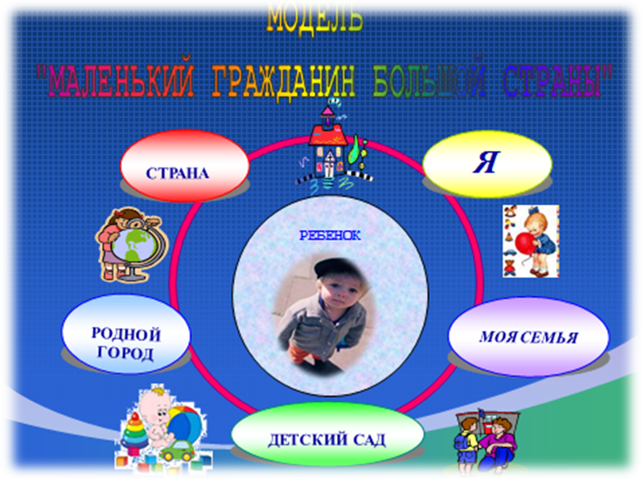

ДИАГНОСТИКА

РЕБЕНКА-ДОШКОЛЬНИКА ТРЕХ-ЧЕТЫРЕХ ЛЕТ
Блок «Я»
 | 1 балл | 2 балла | 3 балла
- знает свое имя и фамилию
- называет свой пол, возраст
- называет положительного и отрицательного героя м/ф
- избирательно и устойчиво взаимодействует с детьми
- эмоционально переживает, когда поступает не так, “как надо”
- умеет попросить о помощи
Блок «Моя семья»
- знает имя, отчество родителей
- легко вступает в контакт со взрослыми
Блок «Детский сад»
- знает имя, отчество воспитателя
- знает и руководствуется правилами поведения в обществе (на улице, в группе)

РЕБЕНКА-ДОШКОЛЬНИКА ЧЕТЫРЕХ-ПЯТИ ЛЕТ
Блок «Я»
- знает свое имя , фамилию, отчество | 1 балл | 2 балла | 3 балла
- называет свой пол, возраст
- называет положительного и отрицательного героя м/ф
- избирательно и устойчиво взаимодействует с детьми
- эмоционально переживает, когда поступает не так, “как надо”
- умеет попросить о помощи
Блок «Моя семья»
- знает имя, отчество родителей
- называет профессии родителей
- легко вступает в контакт со взрослыми
- может рассказать о своей семье
Блок «Детский сад»
- знает имя, отчество воспитателя
- знает название группы и детского сада
- знает и называет профессии и основные трудовые действия работников детского сада (воспитатель, помощник воспитателя, повар, врач, прачка)
- знает и руководствуется правилами поведения в обществе (на улице, в группе)
Блок «Мой город»
- знает название родного города
Блок «Мой город»
- знает название родного города
- называет исторические памятники Иркутска
- имеет представления о природных богатствах родного края
- имеет представления о празднике День города
Блок «Моя страна»
- знает название страны, в которой живет, ее президента
- имеет представление о флаге страны (что означает каждая из полос)
- знает первого космонавта, полетевшего в космос
- знает и называет детали русского народного костюма
- имеет представления о праздниках:
- народных обрядовых Осенины, Рождество, Масленица. Пасха
- День защитника Отечества, День Победы

РЕБЕНКА-ДОШКОЛЬНИКА ПЯТИ-ШЕСТИ ЛЕТ
Блок «Я»
- знает свое имя, фамилию, отчество | 1 балл | 2 балла | 3 балла
- называет свой пол, возраст
- имеет представления о себе и своих возможностях
- аргументировано отстаивает свою точку зрения перед ровесниками и взрослыми
- избирательно и устойчиво взаимодействует с детьми (входит в разнообразные объединения детей по интересам)
- регулирует свое поведение с усвоенными нормами и правилами: сдерживает агрессивные реакции, согласует творческие индивидуальные замыслы с партнерами- сверстниками, чувствует настроение сверстников, может оказать поддержку
- умеет попросить о помощи и оказать ее
- знает и руководствуется правилами поведения, элементарными правилами этикета
Блок «Моя семья»
- знает имя, отчество родителей
- знает место работы родителей, значение их труда
- знает домашний адрес
- имеет постоянные обязанности по дому
- может рассказать о своей семье
- имеет представление о празднике День пожилого человека, День матери
Блок «Детский сад»
знает имя, отчество воспитателя
знает название группы и детского сада
знает и называет профессии и основные трудовые действия работников детского сада (воспитатель, помощник воспитателя, повар, врач, медсестра, заведующая, музыкальный руководитель, инструктор по физическому воспитанию, прачка)
знает и руководствуется правилами поведения в обществе (на улице, в группе)
знаком с правилами ОБЖ: правила дорожного движения, правила поведения в быту, правила поведения на воде
имеет представление о праздниках – традициях детского сада - День знаний, День рождения детского сада

РЕБЕНКА-ДОШКОЛЬНИКА ШЕСТИ-СЕМИ ЛЕТ
Блок «Я»
 | 1 балл | 2 балла | 3 балла
- знает свое имя, фамилию, отчество
- называет свой пол, возраст
- имеет представления о себе и своих возможностях
- аргументировано отстаивает свою точку зрения перед ровесниками и взрослыми
- избирательно и устойчиво взаимодействует с детьми (входит в разнообразные объединения детей по интересам)
- регулирует свое поведение с усвоенными нормами и правилами: сдерживает агрессивные реакции, согласует творческие индивидуальные замыслы с партнерами- сверстниками, чувствует настроение сверстников, может оказать поддержку
- умеет попросить о помощи и оказать ее
- знает и руководствуется правилами поведения, элементарными правилами этикета
Блок «Моя семья»
- знает имя, отчество родителей, состав семьи, родственные отношения
- знает место работы родителей, значение их труда
- знает домашний адрес
- имеет постоянные обязанности по дому
- может рассказать о своей семье, семейных традициях
- имеет представление о празднике День пожилого человека, День матери
Блок «Детский сад»
- знает имя, отчество воспитателя
- знает название группы и детского сада
- знает и называет профессии и основные трудовые действия работников детского сада (воспитатель, помощник воспитателя, повар, врач, медсестра, заведующая, музыкальный руководитель, инструктор по физвоспитанию, прачка)
- знает и руководствуется правилами поведения в обществе (на улице, в группе)
- знаком с правилами ОБЖ: правила дорожного движения, правила поведения в быту, правила поведения на воде
- имеет представление о праздниках – традициях детского сада - День знаний, День рождения детского сада
Блок «Мой город»
- знает название родного города, может показать на карте
- знает и называет имя губернатора области, мэра города
- знает, кем и где был поставлен первый Иркутский острог
- знает и называет первого покорителя Сибири
- называет исторические памятники Иркутска
- имеет представления о природных богатствах родного края
- имеет представления о празднике День города
Блок «Моя страна»
  - знает название страны, ее президента
  - имеет представление о флаге, гербе, мелодии гимна страны
  - знает и называет столицу нашей родины – город Москва,
  - имеет представление о процедуре выборов в органы власти
  - имеет представление о РФ, ее культурных ценностях, может показать границы России на карте мира
  - знает первого космонавта, о первых космических достижениях
  - знает и называет детали русского народного костюма
  - имеет представления о праздниках:
- народных обрядовых: Осенины, Рождество, Масленица, Пасха
- День защитника Отечества, День Победы, День России
Оценка результатов:
- 3 балла - ребенок самостоятельно справляется с заданием, правильно
отвечает на вопросы;
- 2 балла - ребенок справляется с заданием с помощью взрослого или со
второй попытки;
- 1 балл - ребенок не справился с заданием.
Уровни: 2,7 - 3 балла - высокий уровень
- 2,3 - 2,6 балла - выше среднего уровень
- 2 - 2,2 балла - средний уровень
- 1,6 -1,9 балла - ниже среднего уровень
- 1,5 балла и ниже - низкий уровень
                - РЕЗУЛЬТАТЫ ДИАГНОСТИЧЕСКОГО ОБСЛЕДОВАНИЯ
2017 - 2017 уч. год
 | низкий | средний | высокий
блок Я | 24% | 45% | 31%
Семья | 21% | 30% | 49%
Детский сад | 12% | 31% | 57%
Родной город | 26% | 46% | 28%
Моя страна | 23% | 54% | 23%
2017 - 2018 уч. год
 | низкий | средний | высокий
блок Я | 19% | 21% | 60%
Семья | 16% | 20% | 64%
Детский сад | 7% | 18% | 75%
Родной город | 21% | 16% | 63%
Моя страна | 18% | 21% | 61%
2018 - 2019 уч. год
 | низкий | средний | высокий
блок Я | 4% | 11% | 85%
Семья | 3% | 9% | 88%
Детский сад | 2% | 8% | 90%
Родной город | 8% | 18% | 74%
Моя страна | 8% | 18% | 74%
2016-2017 учебный год

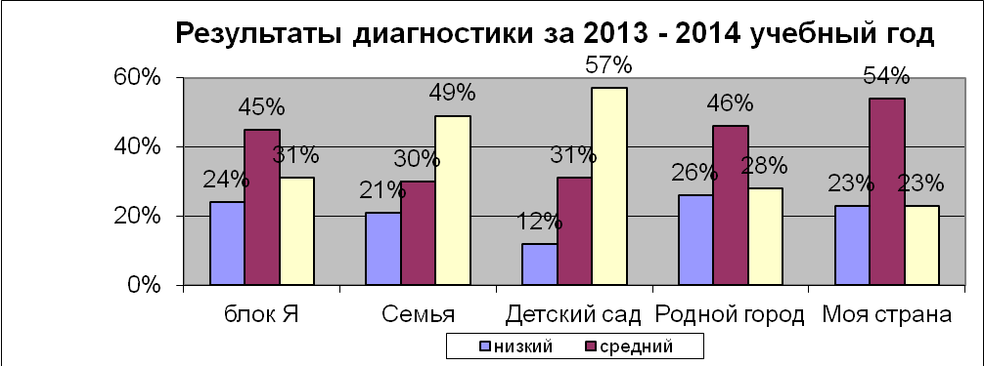
2017-2018 учебный год

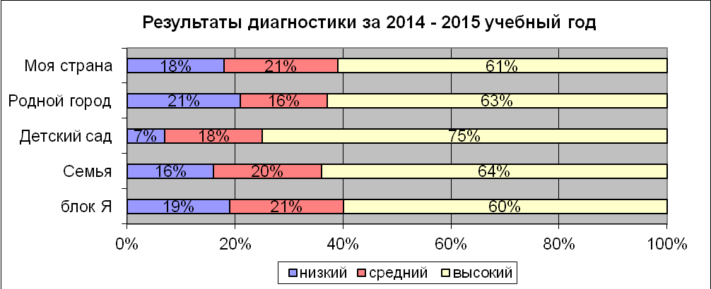2018-2019 учебный год
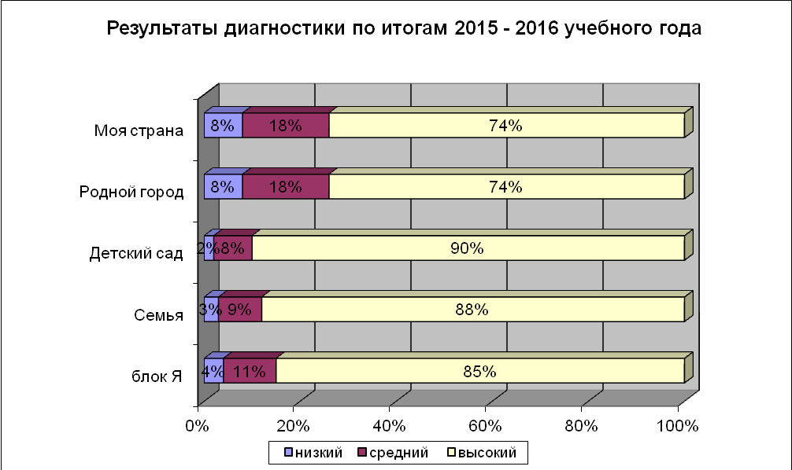

Таким образом, мы видим положительную динамику в уровне сформированности чувства гражданственности у детей дошкольного возраста.
Блок «Я»: низкий уровень с 24% до 4%; средний с 45% до 9%; высокий - 31% - 60% - 85%;
Блок «Семья»: низкий – с 21% до 3%; средний с 30% до 9 %; высокий с 49% до 88%;
Блок «Детский сад»: низкий с 12% до 2%; средний с 31% до 8%; высокий с 57% до 90%;
Блок «Родной город»: низкий с 26% до 8%, средний с 46% до 18%, высокий с 28% до 74%;
Блок «Моя страна»: низкий с 23% до 8%, средний с 54% до 18%, высокий с 23% до 74%.
Знакомство с материалом у детей проходит через разные виды детской деятельности в течение дня, а также через праздники, развлечения, выставки и конкурсы как на уровне ДОУ, так и в очной или заочной форме за его пределами.

3.Деловая игра для педагогов.

Задание 1: Ответьте на вопросы
1.Особый политический институт, который обеспечивает социальную защищенность населения, оборону и безопасность страны? (государство)
2. Символ государства, его суверенитета: прикрепленное к древу или шнуру полотнище установленных размеров и цветов, иногда с изображением герба, эмблемы? (флаг)
3.Официальная эмблема государства? (герб)
4. Совокупность близких родственников, живущих вместе и ведущих общее хозяйство? (семья)
5. Крупная территория, которая имеет определенные границы и пользуется государственным суверенитетом? (страна)
6.Что такое патриотизм? (преданность и любовь к Родине, к ее природе, культуре, народу)
7. Почему Красная площадь так называется? («Красная» - значит красивая)
8. Что означают три цвета флага? При отсутствии официального толкования значения цветов российского триколора, существует несколько трактовок значения цветов флага - версии. В работе с детьми педагоги трактуют значение цветов так:
Белый - цвет символизирует мир, чистоту, свободу;
Синий – цвет веры, верности и правды;
Красный – цвет энергии, силы и отваги, символ державности.

Задание 2: Скажи иначе пословицу
Переведите иностранную пословицу, поговорку на русскую, найдите аналог:
«Когда леди выходит из автомобиля, автомобиль идёт быстрее» (англ.) – «Баба с возу – кобыле легче».
«Голова – венец тела, а глаза – лучшие алмазы в том венце» (азерб.) – «Глаза – зеркало души».
«Тот не заблудится, кто спрашивает» (финн.) – «Язык до Киева доведёт».
«Кто воду носит, тот и кувшин ломает» (турецкая) - «Тот не ошибается, кто ничего не делает».
«Если бы кошке крылья, воробьям бы не жить» (лезгинская). «Бодливой корове Бог рогов не дает».
«Как постелешь, так и поспишь» (гагаузская). «Как аукнется, так и откликнется».
«На море много черного, но не все это тюлени» (финская). « Не все то золото, что блестит».
«Если у одной плиты хлопочут два повара, обед пригорает» (ассирийская). «У семи нянек дитя без глазу».
«Во рту козла – трава сладкая» (персидская). «На вкус и цвет товарища нет».
«Жена и муж – словно палочки для еды: всегда парой» (вьетнамская). «Муж и жена – одна сатана».

Задание 3: Мыслительная игра «Солнышко»
- Как в старину называли дом? (Изба)
- Один из православных праздников? (Пасха)
- Короткая шутливая песенка? (Частушка)
- Сверху пар, снизу пар шипит наш русский? (Самовар)
- Игрушка, выточенная из деревянного бруска? (Матрешка)
- Сдобный пшеничный хлеб? (Каравай)
- Население определенной стороны? (Народ)
- Отечества страна, в которой человек родился? (Родина)
- Где хранился хлеб у крестьян? (Амбар)
- Человек любящий свою страну? (Патриот)

Задание 4: Творческое задание
Нарисуйте образ, возникающий у Вас при слове Родина.

- Завершается семинар рефлексией. Воспитателям предлагается продолжить предложение: «После семинара я чувствую…; я знаю…; я буду…»

- Подводя итог мы, выяснили, что же такое "патриотизм" и, какого человека можно назвать патриотом? Уважение к своим предкам, любовь и проявление терпимости к своим землякам, проживающим на данной территории, желание помогать им, отучать от всего дурного. Делать конкретные каждодневные дела для улучшения состояния своей Родины, ее приукрашения и обустройства.
Если патриотизм выражает отношение личности к своей Родине, к ее историческому прошлому и настоящему, то гражданственность связана с принадлежностью человека к тому или иному народу, его политической активностью.
Чувство гражданственности вытекает из самосознания человеком себя как личности, активно участвующего в принятии и осуществлении государственных решений, и руководствующегося в повседневной жизни определенными моральными нормами и ценностями.
Проблема формирования гражданского воспитания у детей, всегда была и остается острой и одной из ведущих проблем формирования личности ребенка. На эту проблему оказывает влияние общественно-политическое устройство человеческого общества, его функционирование и развитие под воздействием различных факторов.
Дошкольный возраст является благоприятным для формирования патриотического воспитания. В дошкольном возрасте необходимо вести активную работу по гражданскому воспитанию, используя разнообразные методы, средства, формы работы с детьми. В результате их деятельности решаются задачи по воспитанию граждан, патриотов, защитников нашей Родины.
Безусловно, к концу дошкольного периода ребенок должен знать: нашу страну; наш народ; язык; обычаи и традиции, а также свои права и обязанности. Наличие гражданского общества - важнейший признак и условие существования демократического государства, строительство которого является главной задачей современной жизни.

Список использованной литературы:

- Алёшина Н.В. Патриотическое воспитание дошкольников. - М.:
ЦГЛ, 2004. - 124 с.
- Венгер, Л.А., Мухина В.С. Психология /Л.А. Венгер, В.С. Мухина
// - М.: Просвещение, 2004. - 148 с.
- Волков, Б.С., Волкова Н.В. Психология общения в детском
возрасте. /Б.С. Волков. // Учебное пособие - М.: А.П.О., 2004. - 102 с.
- Выготский, Л.С. Вопросы детской психологии /Л.С. Выготский. //
Учебное пособие - М.: Просвещение, 2007. - 234с.
- Даль В. Толковый словарь живого великорусского языка: Т.1-4. –
М.: Русс. яз., 1989. - 442 с.
- Данилюк А.М. Концепция духовно-нравственного развития и
воспитания личности гражданина России. - М.: Просвещение, 2009. - 18 с.
- Князева О.Л., Маханева М.Д. Приобщение детей к истокам
русской народной культуры: Программа развития личностной культуры дошкольников. - М.: Издательство " Детство - пресс", 2004. - 15 с.
- Ковалева Г.А. Воспитывая маленького гражданина. - М.: АРКТИ,
2005. - 319 с.
- Комратова Н.О. О гражданском воспитании дошкольников //
Дошкольное воспитание. - 2006. - №5. - С.3-10
- Конституция Российской Федерации. - М.: Издательство
"Юридическая литература", 2009. - 24 с.
- Новицкая М.Ю. Наследие. Патриотическое воспитание в
детском саду. - М.: Линка-Пресс, 2003. - 69 с.
- Ожегов С.И. Толковый словарь. - М.: Мир и Образование,
Оникс, 2011. - 736 с.
- Одинцов В.В. Словарь иностранных слов. - Москва:
Просвещение, 1990. - 256 с.
- Сухомлинский В.А. Сердце отдаю детям. - Киев: Изд-во
"Радяньска школа", 1988. - 215 с.

